/kinnitatud digitaalselt/

Tehniline kirjeldus
Riigitee 11300 Lagedi–Aruküla–Peningi tee Aruküla alevikus asuva Harju tee ristmiku ümberehitamise põhiprojekti koostamine

Projekti eesmärk
  - Nõuetekohase juurdepääsu tagamine riigiteelt 11300 Lagedi–Aruküla–Peningi tee Aruküla alevikus asuva Linnaku katastriüksuse ja lähiala detailplaneeringu alale, mis arvestab ka perspektiivset detailplaneeringu alalt lisanduvat liiklust.
  - Riigitee 11300 Lagedi–Aruküla–Peningi tee km 10,58 asuva Harju tee ristmiku ümberprojekteerimine kanaliseeritud nihutatud harudega ristmikuks.
  - Tehniliselt vajaliku teemaa määramine.

Olemasolev olukord
Riigitee 11300 Lagedi–Aruküla–Peningi tee Aruküla alevikus asuva lõigu aasta keskmine ööpäevane liiklussagedus on 2024. aasta teeregistri andmetel 4377 autot ööpäevas, millest raskeliiklus moodustab 4%. Aruküla alevikku läbival lõigul Harju tee ristmike piirkonnas on riigiteel kehtestatud asulaväline liikluskorraldus ning piirkiirus 70 km/h. Teekatteks on 2023. aastal ülekatte rajamise käigus paigaldatud asfaltbetoonkate. Katte laius on 6,8m.

Harju tee ristmik on praegusel hetkel 4-haruline lihtristmik, mille ühegi haru sõidusuundade vahel ei ole füüsilisi ega teekattemärgistusega ohutussaari.
Ligikaudu 200m kaugusel Harju tee ristmikust Lagedi suunas asub Männiku tee ristmik, mis on praegusel hetkel möödumislaiendiga ristmik ning mis jääb kanaliseeritud ristmiku rajamise korral Harju tee ristmiku töömaa-alasse.
Männiku tee ristmikust omakorda ligikaudu 60m kaugusel Lagedi suunas asuvad avatud taskutega ja ooteplatvormidega Harju bussipeatused.

Kergliiklusteed projektiga käsitletaval lõigul puuduvad. Riigiteest paremale poole (detailplaneeringu ala poolsele küljele) on planeeritud perspektiivne kergliiklustee, mis on näidatud ka detailplaneeringu põhijoonisel.

Aruküla alevikus asuva Linnaku katastriüksuse ja lähiala detailplaneering on kehtestatud 14.oktoobri 2024 korraldusega nr 407. Detailplaneering näeb muuhulgas ette 24 planeeritavale krundile 7 korterelamu, 13 üksikelamu ja 4 kahe korteriga elamu ehitamise. Samuti detailplaneeringuala sisese tänavavõrgu rajamise ning riigitee 11300 Lagedi–Aruküla–Peningi tee ümberehitamise kanaliseeritud nihutatud harudega ristmikuks detailplaneeringu alaga piirneval lõigul. Ümberehitamise vajadus on näidatud ka Männiku tee ristmikule ja bussipeatustele, et tagada pärast tee ümberehitamist sidus ja ohutu liikluskeskkond kõikidele teekasutajatele.

Lähteülesanne
  - Koostatav projekt peab vastama kliimaministri 17.11.2023 määrusele nr 71 „Tee projekteerimise normid“ (edaspidi Normid) ning majandus- ja taristuministri 09.01.2020 määruses nr 2 „Tee ehitusprojektile esitatavad nõuded“ toodud põhiprojekti koostamise nõuetele.
  - Koostada riigitee 11300 Lagedi–Aruküla–Peningi tee Aruküla alevikus asuva Harju tee ristmiku ümberehitamise põhiprojekt, lähtudes Linnaku katastriüksuse ja lähiala detailplaneeringus antud põhimõttelisest lahendusest, arvestades järgmisi täpsustusi:
    - Harju teele kavandada nihutatud harudega kanaliseeritud ristmik, mille liituvate teede telgede omavaheline kaugus peab olema vähemalt 50m, vastavalt Normide §27 lõikele 2.
    - Projekteerida kanaliseeritud ristmik Harju tee ja Männiku tee ristmikule.
    - Aeglustusradade kujundamise põhimõtted ja pikkused peavad vastama Normide §25 lõikele 5 ja 6, lisa 1 tabelile 22 ja 23 ning lisa 2 joonisele 12 ja 13.
    - Harju tee põhja suunaline haru ühendada kokku olemasoleva teega, säilitamaks ühenduse.
    - Harju tee ristmiku nihutatud harude vahele ja Männiku tee ristmiku piirkonda projekteerida teeületuskohad. Ohutussaarte projekteerimisel peavad äärekivide kaugused sõidurajast vastama Normide §10 lõikele 6.
    - Teeületuskohtadele tuleb projekteerida valgustus lähtudes Transpordiameti juhendi „Riigiteede valgustuse kavandamine“ punkti 5.5.4 esimesest alampunktist. Projekteerija peab arvestama valgustuse projekteerimisega pikemas lõigus kui ainult teeületuskohad, et vältida üksikute heledate kohtade vaheldumist pimedate lõikudega.
    - Projekteerida bussipeatused ja jalgteeühendused bussipeatustesse. Bussipeatuste projekteerimisel lähtuda Transpordiameti juhendist „Bussipeatuste valik, paigutus ja kujundamine).
    - Riigiteega külgnevate kergliiklusteede projekteerimisel lähtuda Transpordiameti juhendist „Kergliiklustaristu kavandamise juhend“.
    - Projekti ulatus piki riigiteed täpsustada projekteerimise käigus sõltuvalt kavandatavast lahendusest ja Normides seatud nõuetest.
  - Projekteerida tehniliselt optimaalsed ja finantsiliselt mõistlikud lahendused, samas riigitee liiklusohutuse tase, sõidumugavus ega katendi kandevõime ei tohi halveneda.
  - Tee ristlõike valikul lähtuda Transpordiameti juhendist „Teede projekteerimise juhend“.
  - Riigitee parameetrid valida lähtuvalt projektkiirusest 70km/h.
  - Arvestada, et tegemist on eriveoste koridoriga gabariidiga 7x7m.
  - Analüüsides ja prognoosides kasutatavad lähteandmed peavad olema viimase seisuga, mis projekteerimise hetkel Eesti avalikest registritest saada on.
  - Transpordiamet tellib projektile liiklusohutuse auditeerimise ning vajadusel projekti ekspertiisi. Projekteerijal on kohustus parandada projekti vastavalt auditis ja ekspertiisis tehtud märkustele, kui Transpordiamet on otsustanud parandamise vajaduse.

Uuringud
  - Uuringute teostamisel, mis vajavad riigiteel ajutist liikluskorraldust, lähtuda Transpordiameti juhendist „Riigiteede ajutine liikluskorraldus. Juhend liikluse korraldamiseks riigiteede ehitus- ja korrashoiutöödel“.

  - Topo-geodeetilised uuringud teostada mahus, mis võimaldab maantee, ristmike ja vete äravoolurajatiste projekteerimist:
    - Topo-geodeetiline uuring teostada vastavalt majandus- ja taristuministri 14.04.2016 määrusele nr 34 „Topo-geodeetilisele uuringule ja teostusmõõdistamisele esitatavad nõuded“, Transpordiameti juhendile „Täiendavad nõuded topo-geodeetilisele uuringule teede projekteerimisel“.
    - Topo-geodeetiline mõõdistamine teostada vastavalt topo-geodeetiliste tööde kavale ja detailsusega, mis vastab geodeetilise joonise mõõtkavale 1:500.
    - Topo-geodeetilise uuringu mõõdistusala ulatus ja uuringute täpne maht määrata Töövõtjal arvestades Töö eesmärki. Mõõdistusala peab olema tee ehitusprojekti koostamiseks ja olemasoleva situatsiooniga kokku viimiseks vajalikus mahus.
    - Mõõdistus teostada tee koridoris vähemalt 60 m laiuselt (30 m ulatuses mõlemalt poolt alates tee teljest).
    - Kõrgusarvud peavad olema mõõdistatud terve mõõdistusala ulatuses ning mõõdistusala piirav suletud murdjoon peab moodustuma reaalselt mõõdistatud punktidest.
    - Kontrollida Maa- ja Ruumiameti kitsenduste kaardile kantud puurkaevude olemasolu projekteeritava tee teljest 75 m ulatuses.

  - Teostada geotehnilised uuringud:
    - Juhinduda Transpordiameti juhendist “Geotehnilised uuringud ja katsetused”.
    - Enne geotehniliste uuringute teostamist tuleb Töövõtjal koostada geotehniliste uuringute kava, mis edastada tutvumiseks ja ettepanekute tegemiseks Transpordiametile.
    - Geotehnilised uuringud tuleb teostada asukohas ja mahus, mis võimaldab teede ja ristmike projekteerimist.
    - Geotehnilised uuringud peavad andma piisavad andmed ehituskoha ja selle ümbruse pinnase ning pinnasevee tingimuste kohta. Nende põhjal peab olema võimalik selgitada kõik olulised pinnase omadused ja anda projekteerimiseks vajalike pinnase parameetrite normväärtuste usaldusväärne hinnang.
    - Jalgratta- ja jalgteedele näha ette vähemalt kasvupinnase paksuse määramine iga 50 m tagant. Kergliiklustee puuraukude sügavus peab olema piisav, et määrata kasvupinnase paksus ning lisaks puurida ja määrata 30 cm kasvupinnase all olevad pinnased.
    - Geotulbad tuleb esitada värskeimas versioonis *.ags formaadis ja ka .xls formaadis. Täpsemad juhised vt p. 4.3.1. juhendist.
    - Aruanne esitada koheselt valmides Transpordiametile digitaalselt läbivaatamiseks.

  - Liiklusuuringud:
    - Liiklusuuringud tuleb teostada mahus, mis võimaldab:
      - arvutada ristmike läbilaskvust ja määrata teenindustaset;
      - määrata tee ristlõiget ja koormussagedust.
    - Töö eesmärgi täitmiseks teostada projektalal liiklusloendused Harju tee ja Männiku tee ristmike piirkonnas.
    - Liiklusuuringud vormistada aruandena, mis peab sisaldama vähemalt järgmist:
      - liikluse prognoosi, ehitusjärgset prognoosi (sh arvestades detailplaneeringust tuleneva liiklusega);
      - liikluskoosseisu ja koormussagedust;
      - teenindustaset;
      - liiklusvoogude jagunemist ristmikel;
      - aruande kokkuvõtet.
    - Liikluse prognoosimisel kuni 2050 tuleb lähtuda uurimistööst "Liiklusuuringu juhendi ja baasprognoosi koostamine".
    - Liiklusuuring esitada heakskiitmiseks Transpordiametile digitaalselt.

  - Koostada katendi projekt:
    - Valitud riigitee katendikonstruktsioonid tuleb tõendada katendi tugevusarvutustega, kasutades programmi KAP kõige uuemat versiooni.
    - Katendi tugevusarvutustele tuleb lisada tüüpsed katendi ristprofiilid ning valitud kattekonstruktsiooni põhjendused ja ehitustehnoloogilised kirjeldused.
    - Projekteerida katend kasutusajaga vähemalt 20 aastat. Projektis näha ette kulumisvaru 1 cm.
    - Katendiarvutus peab lähtuma geotehnilisest uuringust.
    - Peale katendiarvutust kirjeldada materjalide nimetused juhendi „Elastsete teekatendite projekteerimine“ L2.T3 alusel.
    - Katendi projekt (mis arvestab geotehnilisi uuringuid ning sisaldab katendiarvutust) esitada otsustamiseks Transpordiametile.

  - Kitsendused, piirangud ning planeerimis- ja ehitustegevus:
    - Täpsustada kõik võimalikud piirangud, mis võivad mõjutada tee-ehitust ning projekteerimise käigus taotleda piirangute kehtestajatelt tingimused, millega arvestada projekti koostamisel.
    - Selgitada välja kehtestatud ja koostamisel olevad üld- ja detailplaneeringud, teeprojekti realiseerimist mõjutavad projekteerimistingimused ja projektid ning arvestada nendega projekti koostamisel. Nimetada kõik planeerimis- ja ehitustegevusest tulenevad kitsendused projekti seletuskirjas.
    - Täpsustada kõik projektalale jäävate salv- ja puurkaevude asukohad ning selgitada välja nendest tulenevad kitsendused. Lisaks tuleb aruandes kajastada projektalast väljapoole jäävad puurkaevud, mille sanitaarkaitseala või hooldusala ulatub projektalale.

Keskkonnamõjude eelhinnang
  - Koostada projektiga kavandatavate tegevuste osas keskkonnamõjude eelhinnang, lähtudes keskkonnamõju hindamise ja keskkonnajuhtimissüsteemi seaduse (KeHJS) § 6¹, mis selgitab keskkonnamõjude hindamise vajaduse ning on aluseks haldusakti andmisele KMH algatamise või algatamata jätmise kohta.
  - Eelhinnang koostada projekteerimise faasis, mis võimaldab hinnata kõiki projektiga kaasnevaid asjakohaseid mõjusid, kuid mitte enne, kui on selgunud tee ja teerajatiste täpne asukoht.
  - Eelhinnangu peab koostama füüsiline isik, kellel on keskkonnamõju hindamise litsents või juriidiline isik asjakohase litsentsiga töötaja kaudu (KeHJS §14 tähenduses).
  - Eelhinnangu koostaja on kohustatud tutvuma projektialaga kohapeal, fotografeerima olulised asjaolud ning lisama need eelhinnangule.
  - Juurdepääsupiiranguga info (nt I-II kaitsekategooria liikide asukohti sisaldavad joonised) vormistada eelhinnangu eraldiseisva lisana.

Krundijaotuskava
  - Koostada ehitustööde ja edasise teehooldusega arvestava tehniliselt vajaliku teemaa (transpordimaa katastriüksuse) määramiseks krundijaotuskava vastavalt juhendile „Krundijaotuskava- ja servituudi seadmise plaani koostamise nõuded“.
  - Krundijaotuskava koostamisel tuleb arvestada Transpordiameti ettepanekutega võõrandatavate alade määramisel ja töö vormistamisel.
  - Lisaks koostada vajadusel joonised kinnistute osas, kus on planeeritud ehitustegevus, märkuste osasse panna kirja kinnistuga piirneval alal tehtavad tööd (sh kinnistutest kust võõrandamise vajadus puudub). Projekteerija peab arvestama, et ta selgitab lahendust kinnistu omanikule, vajadusel ka kohapeal.

Projektide koostamise üldised nõuded
  - Projekti seletuskirjas tuua välja kõik tööd, mida tehakse ohutuse parandamiseks.
  - Koostada maanteelõigu asukohaskeem, mille eesmärk on tutvustada projekti asukohta Eesti mastaabis.
  - Koostada projekti alast ülevaatlik asendiskeem, kuhu kanda ülevaatlik info projekti kohta (projekteeritav maantee, piketaaž, kõrvalteede numbrid ja nimetused, katastriüksuste piirid, vajalik maavõõrandus, bussipeatused jne).
  - Koostada maanteelõikude asendiplaanid koos maaüksuste piiridega ning liikluskorraldusega ja vertikaalplaneerimise joonised.
  - Koostada projekteeritava tee pikiprofiil ja vajadusel geoloogiline profiil.
  - Koostada tüüpristprofiilid erineva lahendusega ristlõigetest, milles näidata ära katendi konstruktsioonid, olemasolev- ja projekteeritud situatsioon ning piirkond, kuhu on vastav tüüp projekteeritud.
  - Töövõtja peab valima mõõtkava, mis kindlustab joonise hea loetavuse ja selguse.
  - Tagada vete- piki ja põiksuunaline äravool teemaalt.
  - Projektjoonisel tuleb kajastada topo-geodeetilise uuringu käigus tuvastatud olemasolevad puurkaevud ja nende sanitaarkaitsealad/ hooldusalad. Juhul kui sanitaarkaitseala/ hooldusala ulatub projektalale, tuleb hinnata puurkaevu likvideerimise, ümberehitamise või andmete korrigeerimise vajadust.
  - Anda liikluskorraldusvahendite demonteerimise mahud. Näidata ära utiliseeritava materjali mahud.
  - Näha ette võsa raiumine perspektiivse tee maa-alalt vajadusel metsalangetustööd ja kändude juurimine ning tee maa-ala planeerimis- ja heakorratööd.
  - Projekti töömahtu lisada ehitaja kohustus koostada ehitusaegne liikluskorralduse projekt.
  - Üldiselt projekti koostamisel arvestada, et ehitusaegset liikluskorraldust oleks võimalik teostada ümbersõite vältides. Kui ümbersõite ei saa vältida, siis koostada projekti mahus maanteelõigust ümbersõitude skeemid koos vajalike ehitustööde kirjeldustega.
  - Koostada töömahtude tabelid loogiliste sektsioonide kaupa.
  - Ristmike projektlahenduse sobivust tuleb kontrollida antud oludes ebasoodsaima arvutusliku auto pöördekoridori šablooniga (šabloon näidata joonisel).
  - Koostada kasutus- ja hooldusjuhendid.
  - Koostada töömahtude tabelid ja kululoendid vastavalt kehtivatele teetööde tehnilistele kirjeldustele.
  - Ehitusmaksumuste kalkulatsioonid peavad põhinema ühikhindadel ja tööde mahtudel.

Liikluskorraldusvahendid
  - Lähtuvalt projektlahendusest projekteerida põhiprojekti mahus liikluskorraldusvahendid (liiklusmärgid, tähispostid, viidad, markeering jms).
  - Projekteeritav viitamine peab haakuma viitamisega naaberlõikudel.
  - Teekattemärgistuse projekteerimisel arvestada ka naaberlõikudega ning liitumiskohtadel üleminekumärgistuse eemaldamisega.

Tee valgustus
  - Töövõtja ülesandeks on maantee põhiprojekti koosseisus koostada teevalgustuse põhiprojekt.
  - Teevalgustuse projekteerimiseks tuleb teeomanikult taotleda nõuded konkreetsele projektlahendusele. Transpordiameti tehnilised tingimused väljastame eraldi taotluse alusel pärast tee eskiislahenduse heakskiitu Transpordiameti poolt.
  - Projekteerijal arvestada Tellija poolsete ettepanekute ja põhjendustega. Eesmärgiks on efektiivse ja säästliku valgustuslahenduse rajamine.
  - Valgustuse projektlahendus tuleb integreerida Transpordiameti valgustuse juhtimissüsteemi.
  - Taotleda tehnilised tingimused tehnovõrkude valdajatelt, kelle trasse projektiga tehtavad tööd puudutavad. Tehnilistest tingimustest tulenevad projekteerimistööd või nende tegemise vajadus kooskõlastada enne projekteerimise alustamist Transpordiametiga.

Tehnovõrgud
  - Ehitusele ettejäävate olemasolevate tehnovõrkude ümberehituseks tuleb koostada projekt, mis võimaldab saada ehitusõiguse (ehitusluba, ehitusteatis, tööluba). Tehnovõrgu projekt peab sisaldama muuhulgas töömahtude loendit ja ehitusmaksumuste kalkulatsiooni vastavalt tehnovõrkude valdajate tehnilistele tingimustele.
  - Taotleda tehnilised tingimused tehnovõrkude valdajatelt, kelle trasse projektiga tehtavad tööd puudutavad.

Kooskõlastamine
  - Projekteerija peab kaasama projektlahenduse väljatöötamisel asjakohaseid ametiasutusi.
  - Põhiprojekt tervikuna kooskõlastada kõikide projektiga seotud tehnovõrkude valdajatega ja asjakohaste ametiasutustega.
  - Töövõtja peab esitama koheselt töö osa valmides need töö osad, mis on tehnilises kirjelduses nõutud esitada (nt liiklusuuring, geotehniline uuring, katendi aruanne,), et sellega tagada projekteerimise sujuvus ja tihe koostöö riigitee omanikuga.

Vormistusnõuded
  - Põhiprojekt vormistada eesti keeles. Kõik töö osad esitada digitaalselt.
  - Digitaalsel vormistamisel kasutada järgmisi failiformaate:
    - joonised peavad olema esitatud originaalformaadis (.dwg tuleb esitada igal juhul) ning .pdf formaadis;
    - tabelite failid vormistada .xlsx ning .pdf formaadis;
    - tekstifailid vormistada .docx ning .pdf formaadis;
    - lisaks projekti failidele peavad olema printimiseks vajalikud failid ja kõigi kasutatud joonte liikide .shx failid.
  - Jooniste vormistamisel arvestada, et jooned peavad olema eristatavad ning joonised peavad olema arusaadavad ka mustvalgel koopial.
  - Kululoendid koostada vastavalt kehtivatele teetööde tehnilistele kirjeldustele (https://transpordiamet.ee/riigiteede-juhendid#teetoode-tehnilised-) 2 eksemplaris (1 eksemplar ilma maksumusteta ja 1 maksumustega) digitaalselt .xlsx formaadis.

Koostas: Tiit Vunk, Transpordiamet, tiit.vunk@transpordiamet.ee

Lisa 1. Projekteeritava teelõigu ja ristmike asukohaskeem
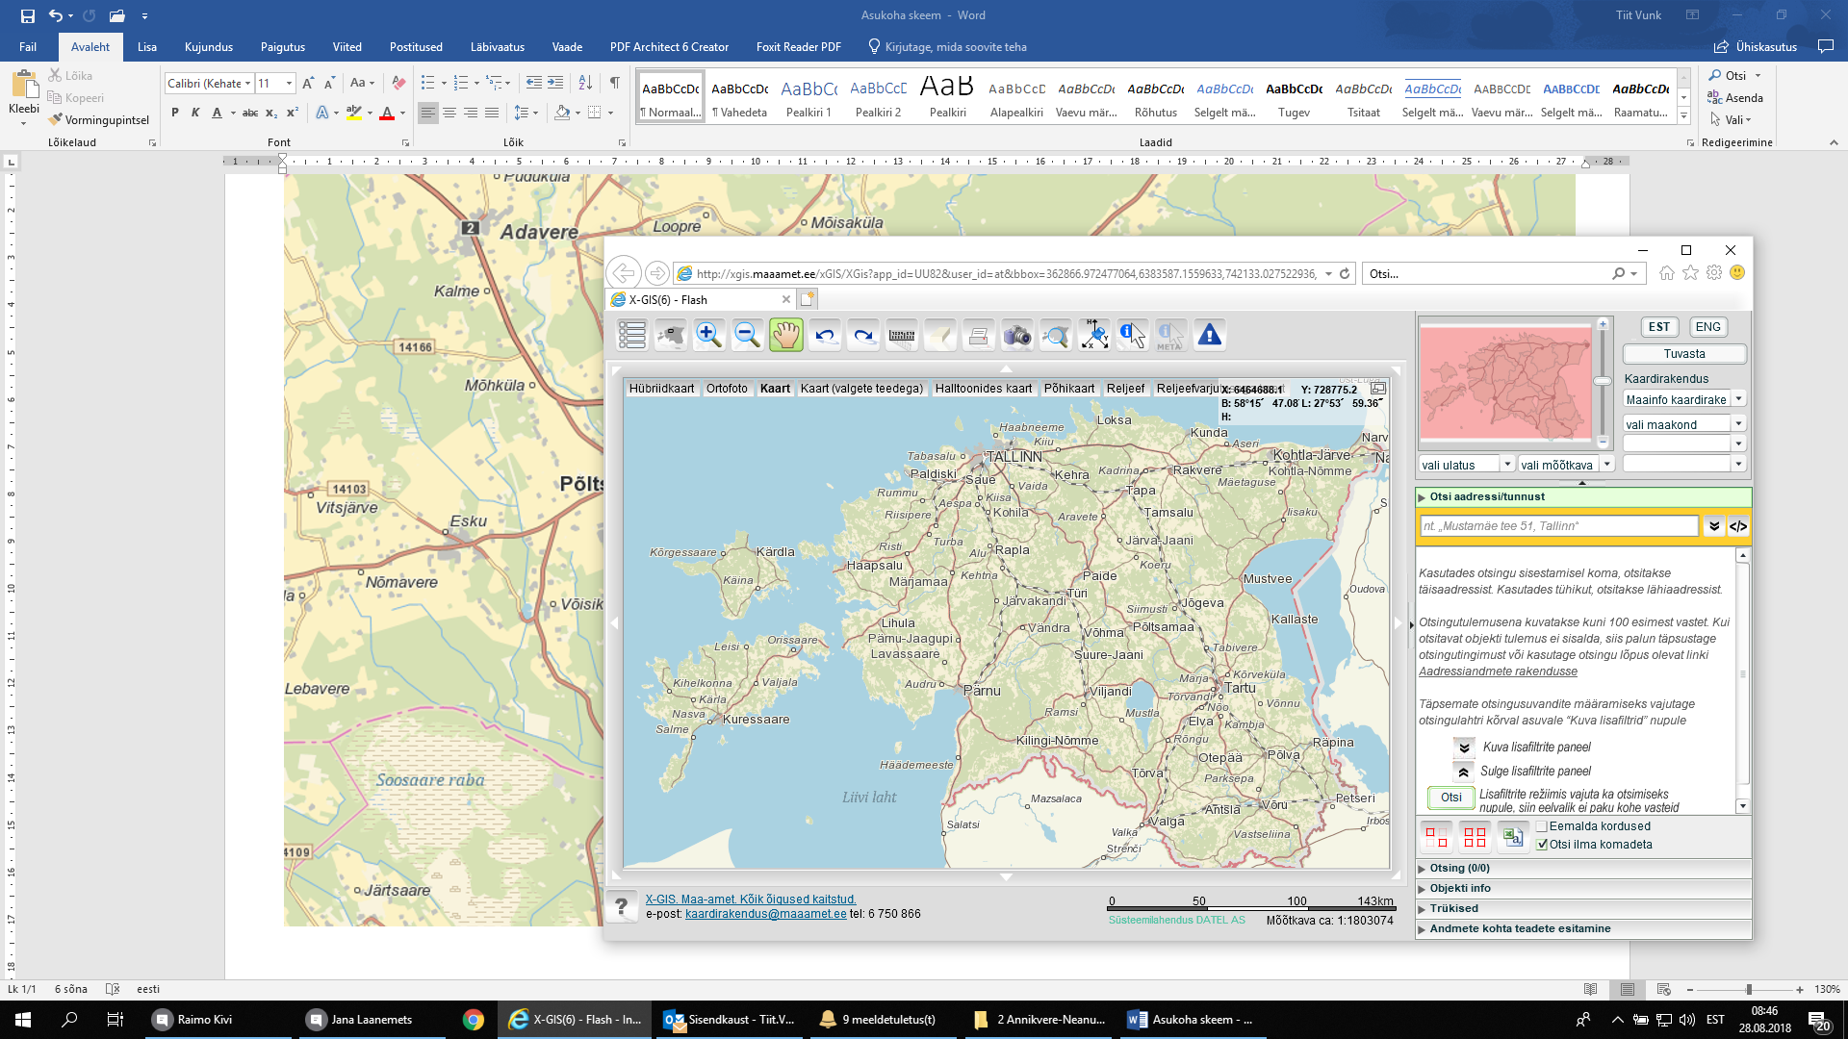
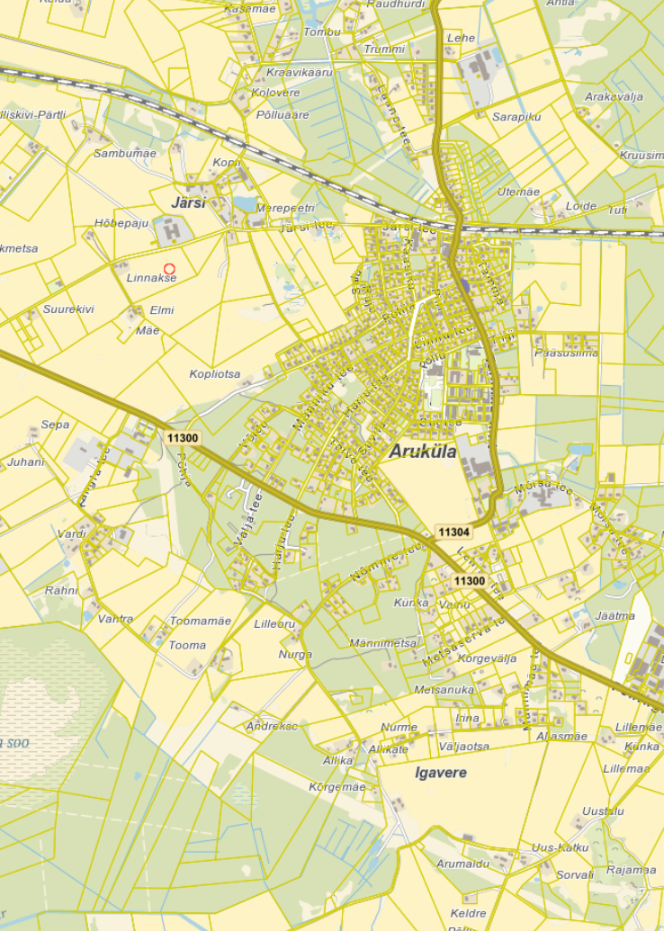
Linnaku kü ja lähiala DP ligikaudne asukoht
Männiku tee ristmik
Harju tee ristmik

